Zdrowie

Stada hodowlane drobiu prawdopodobnym źródłem Salmonelli

Naukowcy z University of Georgia sugerują, że prawdopodobne źródła globalnego rozprzestrzeniania się Salmonelli Enteritidis pochodzą ze stad reprodukcyjnych drobiu.

Salmonella Enteritidis spowodowała powtarzające się ogniska pandemii pokarmowej związanej z produktami drobiowymi. Wykorzystując analizę danych opartą na hipotezach, zespół badawczy z Centrum Bezpieczeństwa Żywności Uniwersytetu Georgia (UGA) przeanalizował ponad 30 000 genomów Salmonelli Enteritidis uzyskanych ze źródeł globalnych i międzynarodowego handlu żywym drobiem w ciągu 5 dekad.

Zespół doszedł do wniosku, że rozprzestrzenianie się choroby prawdopodobnie pochodziło z zasobów reprodukcyjnych drobiu, czyli potomstwa wybranego do produkcji przyszłych pokoleń kurcząt.

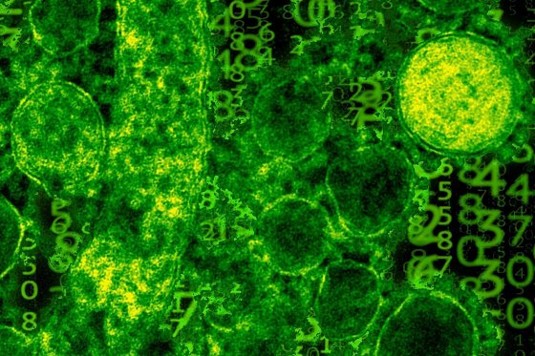
A research team at the University of Georgia gathered and analysed vast amounts of data to determine the likely origins behind the global spread of Salmonella Enteritidis. Photo: Dr StClaire

Jak podaje UGA, wzrost zakażeń Salmonellą Enteritidis w latach 80. związany z produktami drobiowymi wystąpił jednocześnie w Ameryce i Europie. Patogen wkrótce dotarł na inne kontynenty w skali pandemii.

Największe ognisko salmonelli w Europie

"W latach 2015-18 w 16 krajach wystąpiła największa w historii Europy epidemia salmonelli spowodowana skażonymi jajami. Jednak źródło, sposób, w jaki bakteria szybko rozprzestrzeniła się na kontynentach dziesiątki lat temu i jak spowodowała duże ogniska w ostatnich latach, pozostały historyczną zagadką" - podaje UGA.

Xiangyu Deng kierował zespołem badawczym UGA, którego celem było "rozwiązanie zagadki pandemii Salmonelli Enteritidis". Zespół przeanalizował, jak zmieniała się produkcja drobiu w ciągu ostatnich 80 lat.

Kurczak jutra

W 1948 i 1951 r. kurczak nie był głównym źródłem białka, ponieważ ptaki były dość małe - podaje UGA. W USA zorganizowano konkursy "Kurczak jutra", aby poprawić zasoby hodowlane drobiu. Stworzono kilka firm hodowlanych, które z czasem wzmocniły się poprzez fuzje i przejęcia.

Genetycznie niemal identyczne zwierzęta hodowlane

Zespół badawczy zebrał i przeanalizował ogromne ilości danych z różnych źródeł, wykorzystując publicznie dostępne genomy Salmonelli, jak również gromadzone przez dziesięciolecia dane dotyczące międzynarodowego handlu żywym drobiem. Ostatnie wyizolowane szczepy pochodzące od drobiu hodowanego w USA i Surinamie były "genetycznie prawie identyczne", stwierdzili naukowcy, zauważając, że jest to istotne, ponieważ najbardziej prawdopodobne jest, że systemy produkcji drobiu w tych dwóch krajach pokrywają się, jeśli chodzi o podaż zwierząt hodowlanych.

W świetle rozszerzonych badań genomicznych na globalne populacje Salmonella Enteritidis, a także poprzez rekonstrukcję historii ewolucji i dynamiki populacji patogenu, zespół stwierdził, że globalne rozproszenie patogenów drobiu prawdopodobnie miało scentralizowane pochodzenie.

Perspektywiczne monitorowanie i interwencja

Badanie dostarcza również wskazówek dotyczących perspektywicznego monitorowania i interwencji w przypadku pojawiających się patogenów u drobiu. "Produkcja drobiu jest godnym uwagi miejscem wielokrotnego pojawiania się dodatkowych szczepów Salmonelli," wyjaśnił Deng. "Pomimo dziesięcioleci znaczącego postępu w zwalczaniu Salmonelli u drobiu, dowody przedstawione tutaj wymagają dalszych badań i potencjalnej interwencji w globalne rozprzestrzenianie się Salmonelli ze scentralizowanych źródeł w szczytowym momencie produkcji drobiu".

'Globalne rozprzestrzenianie się Salmonelli Enteritidis poprzez scentralizowane pozyskiwanie i międzynarodowy handel stadami hodowlanymi drobiu' jest dostępne w czasopiśmie Nature Communications.

Natalie Berkhout Dziennikarka niezależna

Tłumaczenie PZZHiPD
FINANSOWANE Z FUNDUSZU PROMOCJI MIĘSA DROBIOWEGO

